Software Requirements Specification

for

SportsInTime

Version 1.6 approved

Prepared by Grupo 4

18/01/2022

Table of Contents

1. Introduction 1

1.1 Purpose 1

1.2 Document Conventions 1

1.3 Intended Audience and Reading Suggestions 1

1.4 Product Scope 1

1.5 References 1

2. Overall Description 2

2.1 Product Perspective 2

2.2 Product Functions 2

2.3 User Classes and Characteristics 2

2.4 Operating Environment 2

2.5 Design and Implementation Constraints 3

2.6 User Documentation 3

2.7 Assumptions and Dependencies 3

3. External Interface Requirements 3

3.1 User Interfaces 3

3.2 Hardware Interfaces 4

3.3 Software Interfaces 4

3.4 Communications Interfaces 4

4. Use Cases 5

4.1 Gestão de Conta 5

4.2 LiveBets 7

4.3 Sondagens 8

4.4 LiveChat 9

4.5 Informações de Jogo e Liga 10

5. Other Nonfunctional Requirements 11

6. Restrições de utilização da aplicação: 12

7. Appendix A: Mock-ups 13

13

8. Appendix B: Diagrama de Classes 17

9. Appendix C: Diagramas de Atividade 18

Revision History

|  |  |  |  |
| --- | --- | --- | --- |
| **Name** | **Date** | **Reason For Changes** | **Version** |
| Tiago Moreira | 04/11/2021 | Update de alguns campos, tais como o ponto 1, 2 e Use Cases. | 1.0 |
| Tiago Gomes | 04/11/2021 | Update aos Use Cases | 1.1 |
| Tiago Moreira | 11/11/2021 | Update a todos os requisitos e mock-ups | 1.2 |
| Tiago Moreira | 18/11/2021 | Update de requisitos | 1.3 |
| Tiago Moreira | 19/11/2021 | Update Use Cases | 1.4 |
| Tiago Moreira | 14/12/2021 | Adicionar diagrama de classes e diagrama de atividades ao SRS, nos Apendix B e C | 1.5 |
| Tiago Moreira | 18/01/2022 | Adicionar novo diagrama de classes, adicionar paragrafo de restrições de utilização e descrições mais detalhadas nos requesitos | 1.6 |

# Introduction

## Purpose

Apesar de já existirem outras Web Apps que também transmitem resultados em direto de jogos de várias modalidades, assim como as suas estatísticas, etc., achamos que seria inovador perante este mundo desportivo criar uma Web App que fosse capaz de suportar as várias atenções do utilizador, como por exemplo: Ao ver um resultado ou umas estatísticas em direto de um determinado jogo, um utilizador pode conversar com outro utilizador utilizando a nossa Plataforma, não tendo assim que abandonar a nossa por momentos para o fazer. Com estas ferramentas incorporadas, tornamos a nossa aplicação única e capaz de segurar à atenção dos nossos “clientes”.

## Document Conventions

Não existem convenções especiais para a leitura e o entendimento deste documento.

## Intended Audience and Reading Suggestions

Este documento “SRS” é destinado aos membros da equipa do projeto (estão apresentados acima) e também ao docente da disciplina. Para melhor perceber o nosso software sugerimos que comecem por ler o que diz respeito ao Scope do Produto assim como a sua descrição geral. Após isso, recomendamos que verifiquem os nossos requisitos e correspondentes Use Cases para perceber o que irá complementar a nossa Web App e as suas restrições.

## Product Scope

O produto que será desenvolvido é uma Web App que terá como grande objetivo ser uma aplicação capaz de mostrar ao utilizador, resultados em direto de jogos da modalidade Futebol e onde todos os utilizadores podem interagir entre si através de um live chat que estará disponível para cada jogo que esteja em direto. Para complementar a interação entre utilizadores, a Web App irá incluir também um Sistema de sondagens e live bets virtuais, onde vai permitir mostrar ao utilizador gráficos e percentagens em tempo real das opiniões dos outros users da Plataforma.

O benefício mais importante que encontramos nesta aplicação será o facto de, ao mesmo tempo que está a consultar um resultado em direto pode também falar com outras pessoas sem ter que sair desta aplicação e entrar noutra para o fazer, tendo assim tudo englobado em uma. Outro grande benefício é a troca de informação “live” com outras pessoas acerca do jogo em si ou, para quem gosta de apostas, de trocar e visualizar através do live graphics as opiniões dos outros.

## References

Para nos ajudar a obter os dados em direto iremos usar esta API: https://apifootball.com/

# Overall Description

## Product Perspective

A origem deste produto surgiu em conversa com um docente em que nos deparamos na existência de inúmeras plataformas de live score, contudo essas mesmas plataformas não tinham grandes ferramentas de interação com o utilizador nem apresentavam funcionalidades que permitiram aos utilizadores terem contacto entre si, para isso acontecer era necessário que eles abrissem outra Plataforma de comunicação. Perante tudo isto decidimos então criar a Plataforma, de seu nome Sports In Time onde o grande objetivo, para além de mostrar um live score rápido é também promover o contacto com os nossos utilizadores e que os mesmos consigam também ter esse contacto entre si.

Os grandes benefícios de utilizar a nossa aplicação ao invés da concorrência são exatamente essas ferramentas de interação com os users, tais como a existência de um chat em direto, a existência de sondagens com gráficos em direto, etc.

## Product Functions

As grandes funcionalidades do nosso produto serão as seguintes:

* Visualização dos resultados em diretos de jogos de Futebol, assim como as suas estatísticas;
* Possibilidade de interagir com outros utilizadores através de um live chat presente em cada jogo;
* Possibilidade de responder a sondagens pré-jogo e durante o jogo e visualizar o resultado das mesmas em direto, com base nas respostas dos outros utilizadores também;
* Criar conta na nossa Plataforma, que só trará mais regalias, tais como as de puder comentar no live chat, responder a sondagens, etc.

Estas são as grandes funcionalidades que queremos embutir na nossa aplicação e que serão posteriormente descritas mais ao pormenor.

## User Classes and Characteristics

Este projeto está a ser desenvolvido para qualquer pessoa possa usufruir das suas funcionalidades. Contudo, o software é um pouco mais destinado aqueles utilizadores que são mais fanáticos com o desporto e que gostam sempre de estar a par de tudo que se passa em eventos em direto do mundo do futebol. Utilizadores que sejam amantes de apostas desportivas também estarão mais ativos na nossa Web App, uma vez que a mesma permite a partilha de opiniões sobre apostas desportivas, o que pode agradar a essas pessoas.

## Operating Environment

A nossa Web App, como o nome indica, estará hospedada num domínio na Internet, podendo ser acedida de qualquer parte do mundo, utilizando qualquer software ou hardware, desde que o mesmo tenha ligação à internet.

## Design and Implementation Constraints

Para o desenvolvimento deste projeto foram tidas em consideração algumas restrições, tanto nos utilizadores que irão usar esta aplicação como no desenvolvimento da mesma.

Começando no desenvolvimento da mesma, as únicas grandes restrições que temos é a utilização da framework .Net Core para o desenvolvimento do backend da nossa aplicação, o facto de termos de usar uma base de dados SQL também é uma pequena restrição, assim como o uso da framework SCRUM, onde temos que seguir determinadas normas de trabalho.

Para os utilizadores da Web App, eles só terão a restrição de que é necessário o uso de internet para usufruir da aplicação, uma vez que a mesma será hospedada num domínio web.

## User Documentation

Não existirá, para já, nenhum tipo de manual de utilização da nossa aplicação, uma vez que a mesma é ainda bastante intuitiva e fácil de usar.

## Assumptions and Dependencies

Após cada Sprint efetuado e como estamos a trabalhar numa abordagem ágil é bastante provável que, ao longo do desenvolvimento do projeto, surjam algumas alterações ao nível dos requisitos, tanto funcionais como não funcionais.

Ao nível das dependências, como já referido é usada uma API para obter os resultados ao vivo dos jogos de futebol assim como outras features. Assim sendo, a nossa informação estará sempre um pouco dependente da funcionalidade dessa mesma API.

# External Interface Requirements

## User Interfaces

Para os utilizadores da nossa aplicação não necessitarem de procurar muito por alguma informação que querem, nos tornamos as interfaces bastante fáceis e intuitivas de usar. Os botões presentes na aplicação terão funções bastante simples e fáceis de entender, assim como o processo de login ou registo será bastante simples.

Ficará aqui um exemplo de um mock-up de como nos esperamos que fique a nossa página inicial da aplicação.

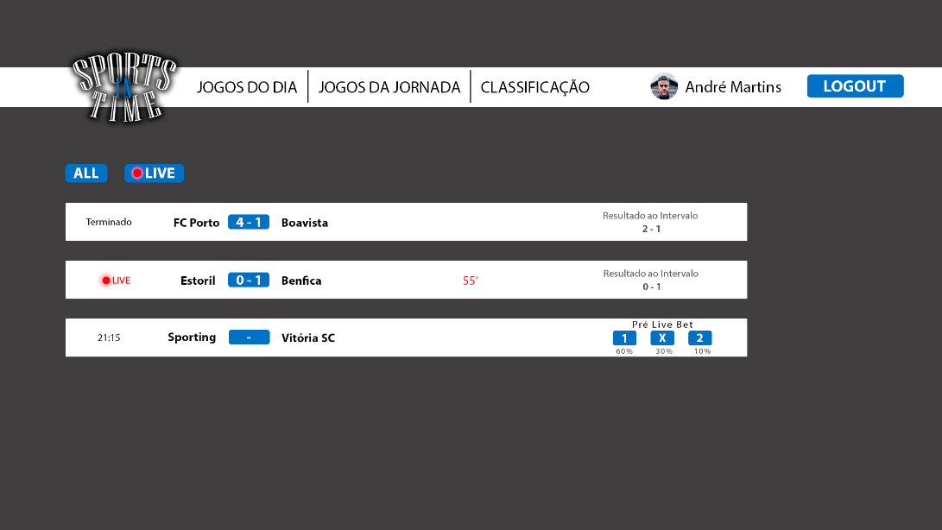

## Hardware Interfaces

Esta Web App está pensada para funcionar em qualquer aparelho tecnológico com internet, dentro da categoria dos computadores, sejam eles portáteis ou desktop, e smartphones.

Como dito acima, a única restrição é mesmo a presença de internet no dispositivo pois todo o layout das páginas web será responsivo para que dispositivos de vários tamanhos possam suportar a nossa aplicação.

## Software Interfaces

Para o total funcionamento de todas as funcionalidades da nossa aplicação é necessário ao programa ter ligações permanentes com a base de dados e com uma API externa.

A ligação com a base de dados permite ao programa autenticar ou não um determinado utilizador, assim como guardar as suas informações aquando do seu registo, etc. Sem esta ligação as funcionalidades de login e registo, assim como de efetuar uma sondagem ou live bet, não era possível.

A ligação com a API é extremamente importante, uma vez que todos os dados que serão expostos na nossa Web app serão retirados dessa mesma API, seja dados em direto ou não.

## Communications Interfaces

Uma vez que irá ser usada uma API, para aceder ás suas informações serão usadas HTTP Calls, propriamente o método Get.

Para comunicar com o front end da aplicação também serão usadas HTTP Calls, este caso Get, Post, Put, Delete, etc.

Para a comunicação com a base de dados é usada a interface DbContext, que nos permite adicionar, remover, atualizar e obter dados da nossa base de dados.

# Use Cases

## Gestão de Conta

|  |  |
| --- | --- |
| RF 101 | Criar conta |
| Descrição | Deve ser possível a criação de uma conta por parte de um Guest |
| Categoria | Gestão de Conta |
| Restrições | A criação de conta está disponível para qualquer utilizador que não tenha conta criada |
| Verificação | Verificar se os campos obrigatórios estão preenchidos e se já existem emails ou usernames com o mesmo nome. Se sim terão de ser diferentes |
| Prioridade | Alta |

|  |  |
| --- | --- |
| RF 102 | Efetuar Login |
| Descrição | Deverá ser permitida a autenticação de um membro previamente registado |
| Categoria | Gestão de Conta |
| Restrições | A autenticação é permitida ao membro registado. |
| Verificação | Verificar se os dados estão corretos na base de dados correspondente a esse mesmo utilizador e se sim ele fica autenticado |
| Prioridade | Alta |

|  |  |
| --- | --- |
| RF 103 | Apagar conta |
| Descrição | Deverá ser permitida a um membro a remoção da sua conta |
| Categoria | Gestão de conta |
| Restrições | A remoção esta disponível ao membro registado |
| Verificação | Verifica se o utilizador se encontra autenticado e se sim, após premir o botão de eliminar a conta, a conta é eliminada da base de dados |
| Prioridade | Media |

|  |  |
| --- | --- |
| RF 104 | Efetuar logout |
| Descrição | Um membro autenticado deverá conseguir sair da sua conta |
| Categoria | Gestão de conta |
| Restrições | O utilizador tem que estar autenticado |
| Verificação | Verifica se o utilizador está autenticado e se sim, após premir o botão de logout irá sair da sua conta |
| Prioridade | Alta |

|  |  |
| --- | --- |
| RF 105 | Classificar user |
| Descrição | Cada User terá um rank e uns determinados pontos associados ao seu perfil com base nos seus palpites. O rank estará associado aos pontos que o utilizador tiver, ou seja, dentro de certos valores de pontos o rank terá também um valor. |
| Categoria | Gestão de conta |
| Restrições | O utilizador tem que estar autenticado |
| Verificação | Verifica se o utilizador está autenticado e se o mesmo respondeu a alguma das sondagens e sim, através de um processo a correr no background, irá atribuir os pontos ao utilizador. |
| Prioridade | Media |

|  |  |
| --- | --- |
| RF 106 | Alterar palavra-chave do utilizador |
| Descrição | Cada user pode alterar a sua palava chave da aplicação de modo a poder garantir o máximo de segurança da sua conta |
| Categoria | Gestão de conta |
| Restrições | O utilizador tem que estar autenticado |
| Verificação | Não existe |
| Prioridade | Baixa |

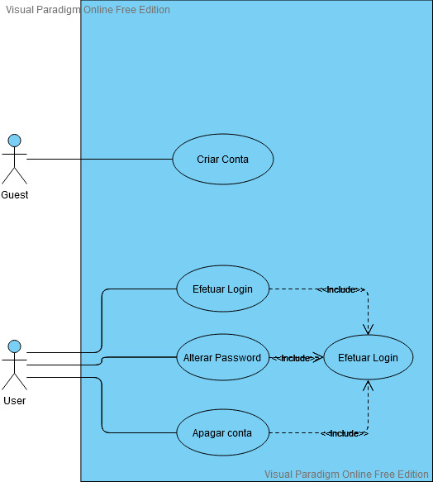

## LiveBets

|  |  |
| --- | --- |
| RF 201 | Interagir com as LiveBets |
| Descrição | Deve ser possível a um utilizador visualizar as lives bets disponíveis para um jogo assim como dar o seu palpite, existindo apenas 3 tipos de Live Bets: Vitoria, Golos, e Ambas marcam |
| Categoria | LiveBets |
| Restrições | Tem que ser um utilizador autenticado |
| Verificação | Verifica se o utilizador já votou em alguma das opções e se sim, não é possível ao mesmo voltar a apostar na mesma opção até que ele a mude para outra. Isto acontece para os 3 tipos de live bets |
| Prioridade | Alta |

|  |  |
| --- | --- |
| RF 202 | Visualizar um LiveGraphic |
| Descrição | Deve ser possível a um utilizador visualizar um live graphic com estatísticas remetentes aos palpites de todos utilizadores |
| Categoria | LiveBets |
| Restrições | Tem que ser um utilizador autenticado |
| Verificação | Verifica a contagem de votos de cada opção escolhida pelo utilizador e calcula a percentagem de votos nessa mesma opção. Isto acontece para todas as opções |
| Prioridade | Alta |

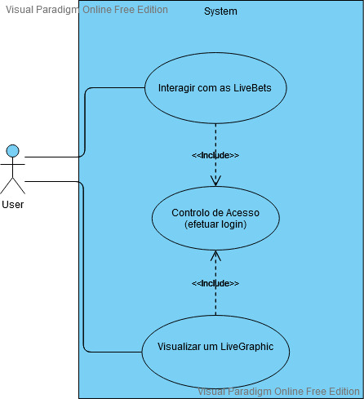

## Sondagens

|  |  |
| --- | --- |
| RF 301 | Responder a uma sondagem |
| Descrição | Um utilizador pode responder a uma sondagem sobre um jogo que ainda não tenha começado. Os jogos live ou terminados já não terão sondagens passíveis de resposta |
| Categoria | Sondagens |
| Restrições | O utilizador tem que estar autenticado |
| Verificação | Verifica se o utilizador já tem votado numa determinada sondagem e se não então regista a previsão do utilizador |
| Prioridade | Alta |

|  |  |
| --- | --- |
| RF 302 | Visualizar resultados de uma sondagem |
| Descrição | Um utilizador/guest pode visualizar os resultados de uma sondagem em percentagem(%) |
| Categoria | Sondagens |
| Restrições | Não existem restrições |
| Verificação | Não existe |
| Prioridade | Alta |

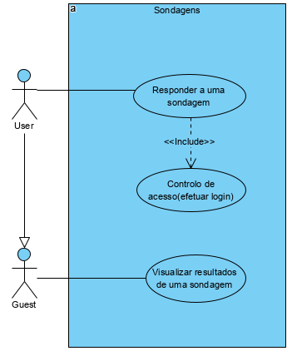

## LiveChat

|  |  |
| --- | --- |
| RF 401 | Interagir com o LiveChat |
| Descrição | Deverá ser possível a um utilizador autenticado enviar mensagens ou ver mensagens de um live chat de um determinado jogo. Cada utilizador irá exibir o seu rank aquando do envio de uma determinada mensagem |
| Categoria | LiveChat |
| Restrições | Tem que estar autenticado na aplicação |
| Verificação | Verifica se o jogo está live e se sim, abre o chat para todos os utilizadores autenticados |
| Prioridade | Alta |

|  |  |
| --- | --- |
| RF 402 | Reportar um utilizador no Live Chat |
| Descrição | Cada utilizador pode reportar ao admin uma mensagem que seja fora do normal, cabendo depois ao admin tomar a decisão |
| Categoria | LiveChat |
| Restrições | O utilizador tem que estar autenticado |
| Verificação | Não existe |
| Prioridade | Media |

|  |  |
| --- | --- |
| RF 403 | Banir temporariamente ou permanentemente utilizadores |
| Descrição | Um administrador/moderador pode banir temporariamente ou permanentemente um utilizador do Live Chat caso o mesmo tenha lá colocado conteúdo ofensivo |
| Categoria | LiveChat |
| Restrições | Tem que ser um administrador/moderador |
| Verificação | Através da dashboard do administrador, o mesmo verifica o conteúdo da mensagem e toma uma decisão. |
| Prioridade | Media |

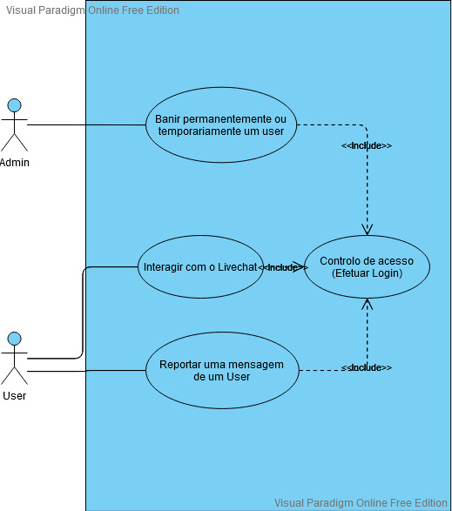

## Informações de Jogo e Liga

|  |  |
| --- | --- |
| RF 501 | Visualizar informações de um jogo |
| Descrição | Devera ser possível um utilizador/guest acompanhar estatísticas de um determinado jogo à sua escolha |
| Categoria | Informações de jogo e Liga |
| Restrições | Não existem |
| Verificação | Não existe |
| Prioridade | Alta |

|  |  |
| --- | --- |
| RF 502 | Visualizar informações sobre a tabela classificativa da liga |
| Descrição | Esta informação deve estar disponível tanto para o utilizador como para o guest |
| Categoria | Informações de jogo e Liga |
| Restrições | Não existem |
| Verificação | Não existe |
| Prioridade | Media |

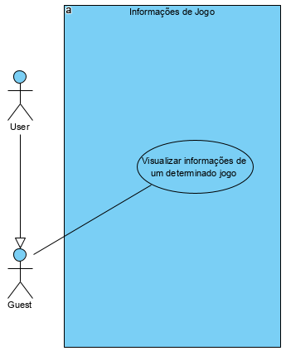

# Other Nonfunctional Requirements

|  |  |
| --- | --- |
| RNF01 | Adaptar a vários dispositivos e de vários tamanhos de ecrã |
| Descrição | A nossa web app terá todos os seus layouts responsivos para que possa ser usada em qualquer tamanho de ecrã que fica adaptável. |
| Categoria | Adaptabilidade |

|  |  |
| --- | --- |
| RNF02 | Otimização da velocidade da Web app |
| Descrição | Com o desenvolvimento e manutenção do projeto é possível fazer com que as respostas do site fiquem cada vez mais rápidas, assim como os dados da API terem cada vez menos “delay” a serem exibidos na app. |
| Categoria | Performance |

|  |  |
| --- | --- |
| RNF03 | O Sistema deverá executar em qualquer Plataforma |
| Descrição | A app deverá ser possível executar em qualquer Plataforma, como por exemplo, em qualquer browser de internet. |
| Categoria | Portabilidade |

|  |  |
| --- | --- |
| RNF04 | Criar um serviço que corra no background do projeto |
| Descrição | Deverá ser possível ter a executar no background um serviço capaz de fornecer os pontos aos utilizadores dentro de um certo intervalo de tempo, intervalo de tempo esse que correspondem a duas datas que diferem de 7 dias e que serão usadas depois para organizar melhor a informação. |
| Categoria | Performance e Otimização |

# Restrições de utilização da aplicação:

Tendo em conta a componente de gestão de contas dos utilizadores, todos os utilizadores que estejam registados e autenticados na nossa aplicação terão acesso a certas funcionalidades que os utilizadores gerais (guests) não terão.

Os utilizadores autenticados terão acesso a um sistema de ranks e pontos, que lhe serão atribuídos com base na sua assertividade nas respostas às sondagens, também exclusivas a utilizadores autenticados. Estes mesmo utilizadores terão também acesso a um Live Chat e às chamadas Live Bets, que são uma espécie de apostas virtuais em direto, enquanto o jogo se encontra “live”.

As restantes funcionalidades apresentadas serão do acesso de todos os utilizadores:

* Visualizar os jogos em direto;
* Visualizar as classificações da liga correspondente;
* Visualizar os jogos do dia;
* Entrar na página de um jogo e visualizar as suas estatísticas e formações, estando o jogo Live ou Terminado;

Os Guests podem sempre criar uma conta e autenticarem-se na aplicação para garantir todos as exclusividades a que os utilizadores autenticados têm direito.

# Appendix A: Mock-ups

# 

Ilustração 1 - Mock-Up da pagina inicial

Ilustração 2 - Mock-up da pagina de Login

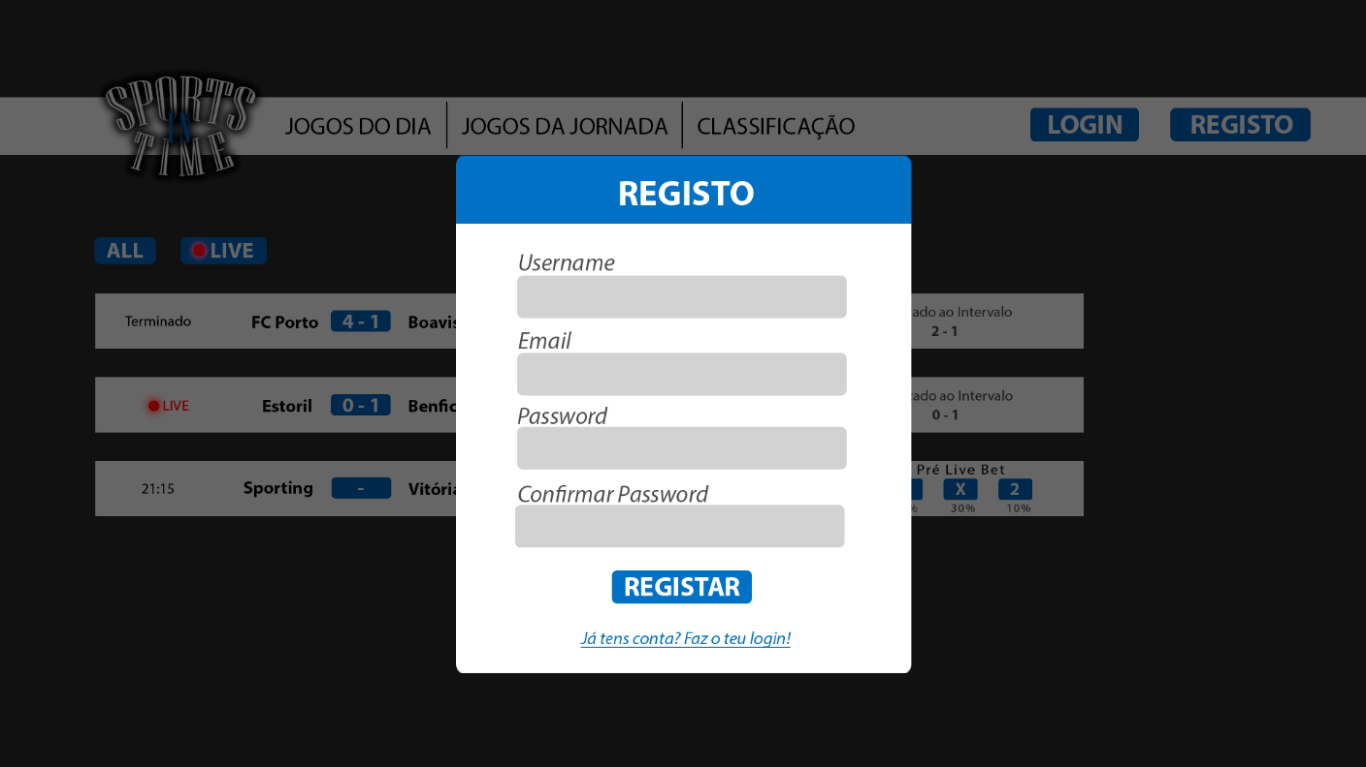

Ilustração 3 - Mock up do Registo

Ilustração 4 - Mock-up da estatistica da Liga

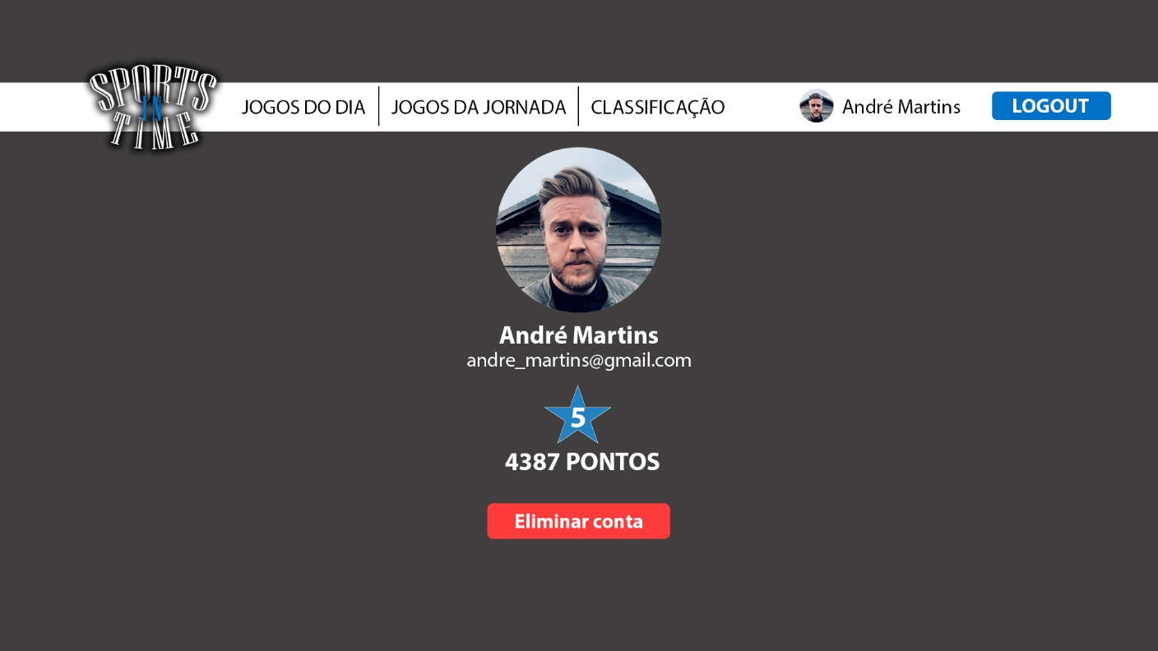

Ilustração 5 - Mock-up do perfil do User

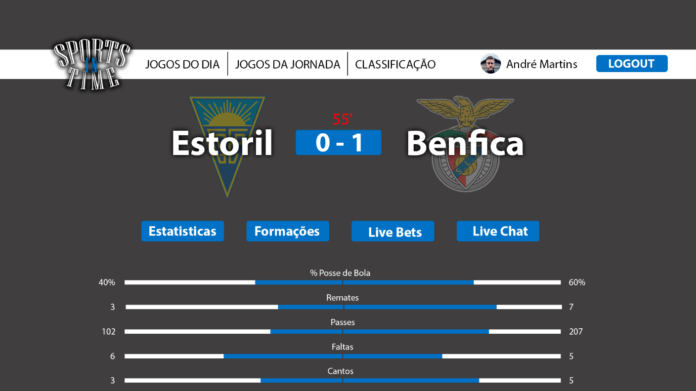

Ilustração 6 - Mock up da estatisticas do Jogo

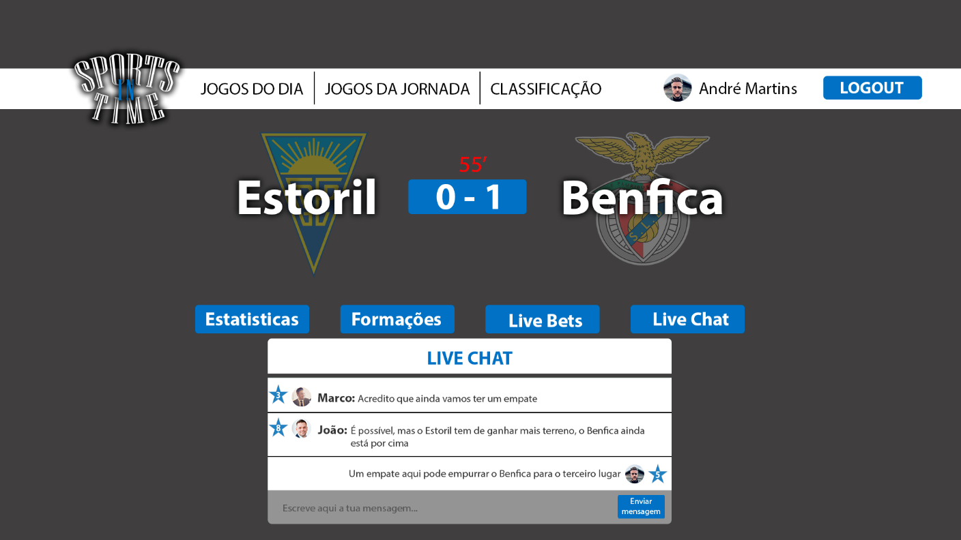

Ilustração 7 - Mock up do Live Chat

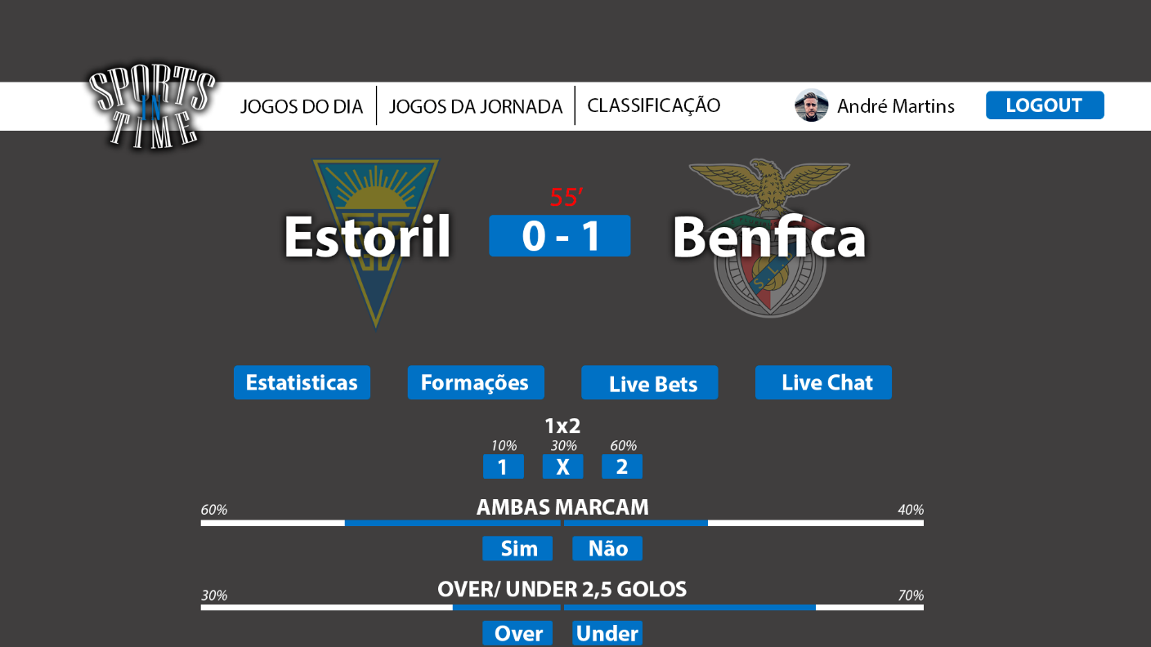

Ilustração 8 - Mock up da Live Bet

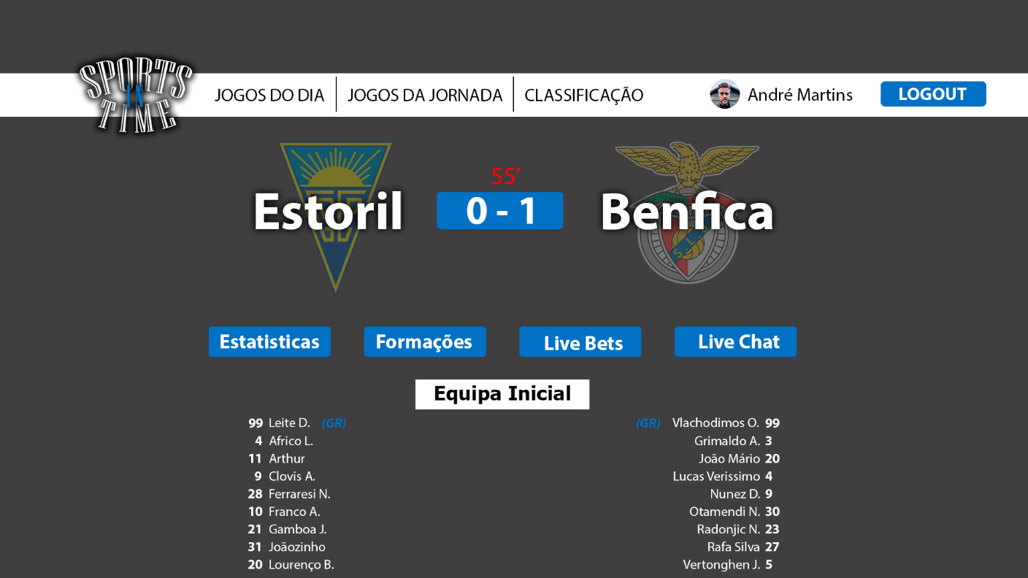

Ilustração 9 - Mock up dos Lineups das equipas

# Appendix B: Diagrama de Classes

Figure 1 - Diagrama de Classes

# Appendix C: Diagramas de Atividade

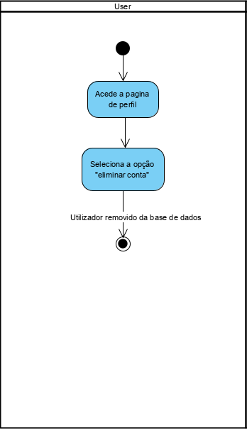

Figure 2 - Diagrama de atividades do processo de Login

Figure 3 - Diagrama de atividades para remoção de conta

Figure 4 - Diagrama de atividades do LiveChat

Figure 5 - Diagrama de atividades das Live Bets

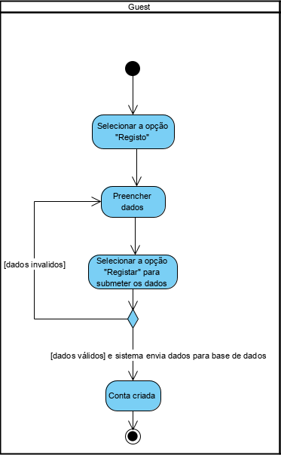

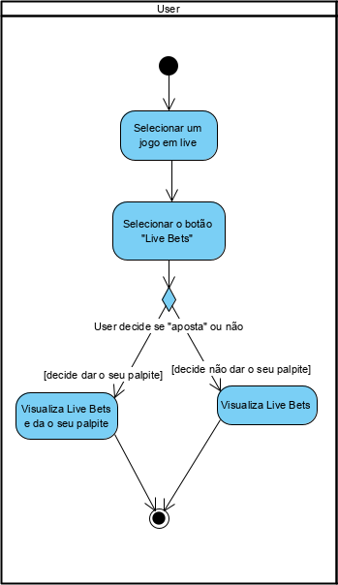

Figura 1 - Diagrama de atividades das LiveBets

Figure 6 - Diagrama da atividade de Registo

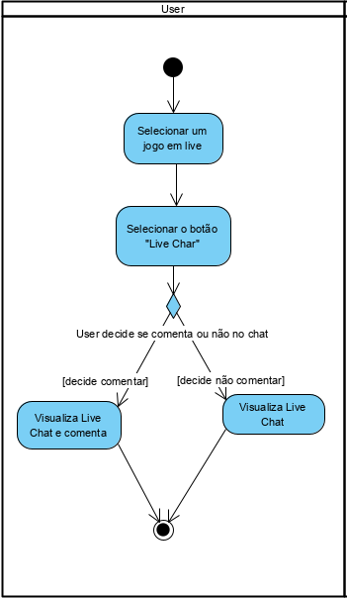

Figura 2 - Diagrama de atividades do Live Chat